KURUMUMUZDA 2019-2020 EĞİTİM ÖĞRETİM YILINDA KURSLARDA GÖREVLENDİRİLMEK ÜZERE ÜCRETLİ USTA ÖĞRETİCİLER ALINACAKTIR.

Başvurular 01/09/2019 - 16/09/2019 tarihleri arasında şahsen Savur Halk Eğitim Merkezine yapılacaktır.

ÜCRETLİ UZMAN VE USTA ÖĞRETİCİ GÖREVLENDİRİLMESİNDE ARANILAN ŞARTLAR
1. Türkiye Cumhuriyeti vatandaşı olmak. Yabancı uyrukluların görevlendirilmesinde Türkiye'de görev yapacak yabancı uyruklu öğretmenlerle ilgili şartlar aranır,
2. 18 yaşından küçük olmamak,
3. Kamu haklarından mahrum bulunmamak,
4. Taksirli veya aşağıda sayılan suçlar dışında tecil edilmiş hükümler hariç olmak üzere, ağır hapis veya 6 aydan fazla hapis veyahut affa uğramış olsalar bile devletin şahsiyetine karşı işlenen suçlarla, zimmet, ihtilas, irtikap, rüşvet, hırsızlık, dolandırıcılık, sahtecilik, inancı kötüye kullanma, dolanlı iflas gibi yüz kışkırtıcı veya şeref ve haysiyet kırıcı suçtan veya istimal ve istihlak kaçakçılığı, resmî ihale ve alım satımlara fesat karıştırma, devlet sırlarını açığa vurma suçlarından dolayı hükümlü bulunmamak.
5. Görevli olacağı kurs süresince askerlik ile ilişkisi bulunmamak.(Erkekler)
6. Görevini devamlı yapmasına engel olabilecek sağlık sorunu bulunmamak.
Görev yapacak ücretli uzman ve usta öğreticilerin branş/alan yeterliliklerinde öncelik sırasına göre;
a) Alanında Eğitim Fakültesi mezunu olmak.
b) Yurt içindeki yükseköğretim kurumlarından veya Yüksek Öğretim Kurulunca denkliği kabul edilmek kaydıyla yurt dışındaki yüksek öğretim kurumlarının ilgili alanlarından sırasıyla Yüksek Lisans, Lisans ve Ön Lisans mezunu olmak,
c) Alanında en az Meslek Lisesi mezunu olmak,
d) Ortaöğretim Kurumu mezunu olup alanında Ustalık Belgesi sahibi olmak,
e) En az ilkokul, ortaokul veya ilköğretim okulu mezunu olup alanında Ustalık Belgesi sahibi olmak,
ÜCRETLİ USTA ÖĞRETİCİ OLARAK GÖREVLENDİRİLECEKLERDEN İSTENECEK BELGELER
1. Usta Öğretici Başvuru Formu
2. T.C. Nüfus Cüzdanı (Kimlik)Fotokopisi
3. Öğrenim Durum Belgesi aslı ve fotokopisi (Aslı görüldükten sonra iade edilecektir.)
4. Askerlik Durumunu Gösterir Belge (Erkekler İçin)
5. Son altı ay İçinde alınmış sabıka sorgulama belgesi,
6. Sağlık ocaklarından alınacak sağlık raporu,
7. İş Sağlığı ve Güvenliği Belgesi
8. Branşı İle İlgili Belge Fotokopisi (Ustalık Belgesi, Usta öğreticilik Belgesi, Kalfalık Belgesi ve Federasyon Belgeleri vb.)
9. İkametgah Belgesi
10. Varsa Ek Branşı İle İlgili Belge Fotokopisi
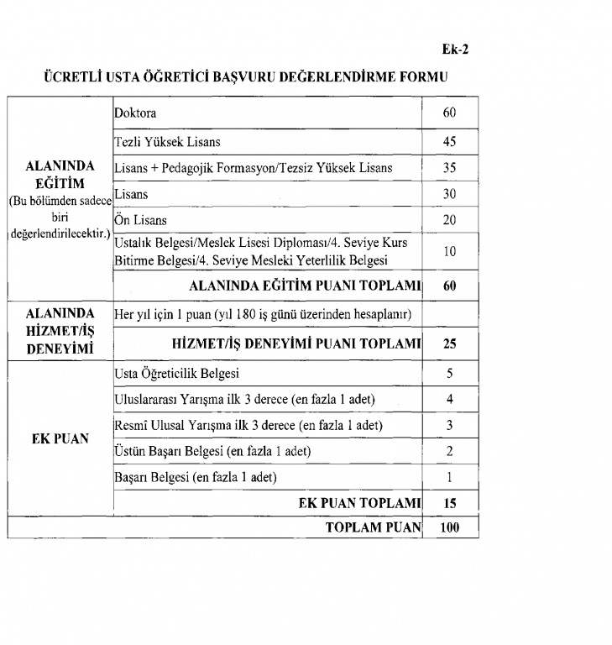
11. Başvuru formuna eklenmek şartıyla şahsen başvuruda bulunulacaktır.

PUANLAMA TABLOSU

